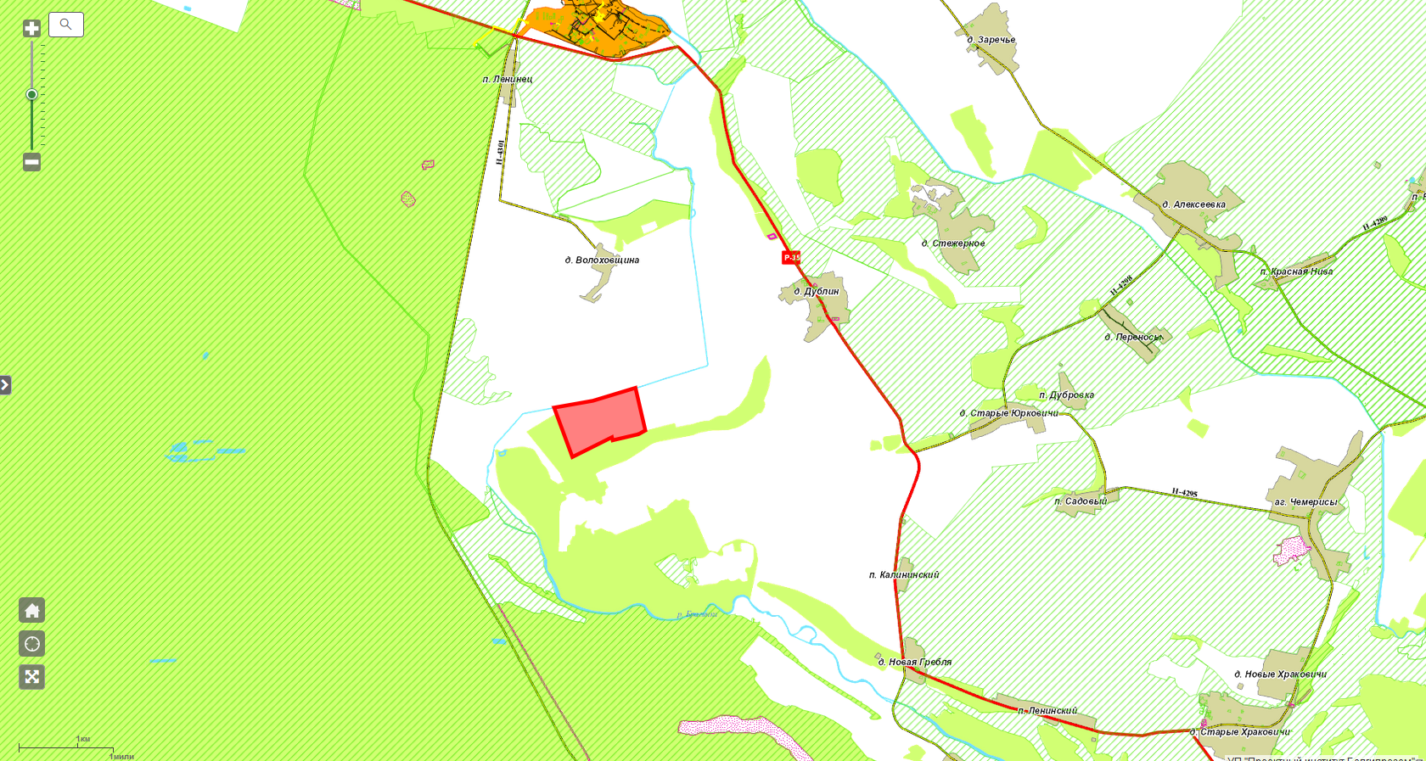
Условные обозначения:
Земельный участок, предоставляемый для ведения крестьянского (фермерского) хозяйства вблизи д.Волоховщина Маложинского сельсовета Брагинского района

